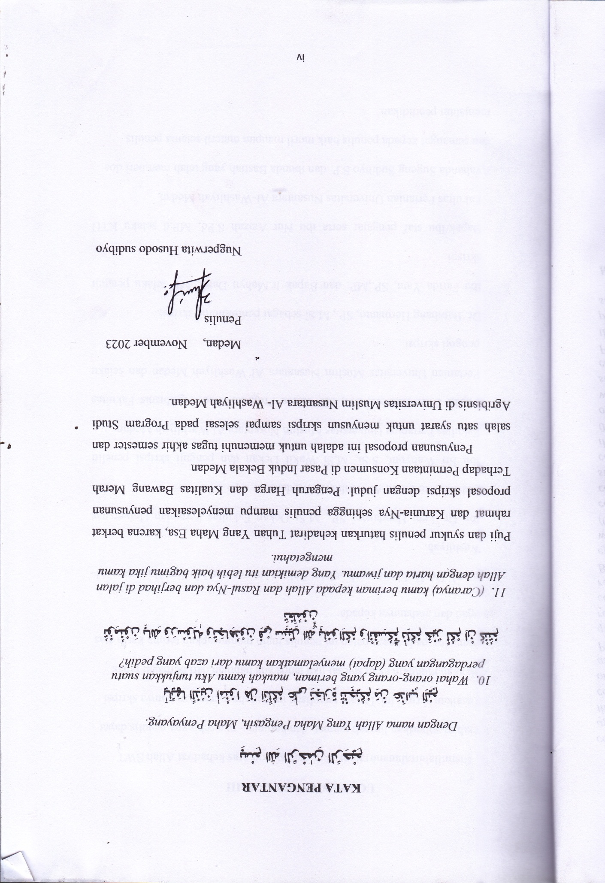

UCAPAN TERIMAKASIH
Bismillahirrahmanirrahim Puji dan syukur atas kehadirat Allah SWT yang telah memberikan limpah rahmat dan karunia – nya sehingga penulis dapat menyelesaikan skripsi ini. Dalam penulisan ini penulis menyadari bahwa skripsi ini tidak akan mungkin akan selesai jika tanpa ada bantuan dari berbagai pihak oleh karena itu pada kesempatan ini penulis ingin mengucapkan terima kasih atas bimbingan dan arahannya kepada:
- Bapak Dr. H. Firmansyah selaku Rektor Universitas Muslim Nusantara Al-Washliyah.
- Ibu Dr. Leni Handayani SP., M.Si Dekan Fakultas Pertanian Universitas Muslim Nusantara Al Washliyah Medan.
- Ibu Sri Wahyuni, S.Si, M,Si Wakil Dekan dan penguji skripsi peneliti Fakultas Pertanian Universitas Muslim Nusantara Al Washliyah Medan.
- Bapak Dian Habibie, SP., MP Ketua Program Studi Agribisnis Fakultas Pertanian Universitas Muslim Nusantara Al Washliyah Medan dan selaku penguji skripsi.
- Dr. Bambang Hermanto, SP., M.Si sebagai pembimbing skripsi.
- Ibu Farida Yani, SP.,MP, dan Bapak Ir.Mahyu Danil, MP selaku penguji skrispi.
- Bapak/Ibu staf pengajar serta ibu Nur Azizah S.Pd, MP.d selaku KTU Fakultas Pertanian Universitas Nusantara Al-Washliyah Medan.
- Ayahanda Sugeng Sudibyo S.P dan ibunda Bastiah yang telah memberi doa dan semangat kepada penulis baik moril maupun materil selama penulis menjalani pendidikan.

